Bilaga 2. Träningsprogram vid hammartå
Genomför övningarna i korta träningspass flera gånger per dag, utspritt över dagen, för bästa effekt. Vissa övningar kan vara svåra i början. De kan ibland ge dig lite kramp och ömhet. Börja successivt och öka gradvis.

Sittande övningar
Övningarna genomförs sittande på stol med fötterna på golvet. Använd en liten boll, ett garnnystan eller en ihoprullad strumpa.
Övning 1. Vila hälen i golvet och framfoten på bollen. Börja med att trampa ner mot bollen och samtidigt försök slappna av i tårna, så de hänger nedåt. Upprepa 10 gånger.
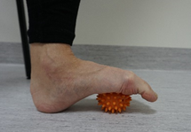

Övning 2. När du kan utföra övning 1, knip med tårna så att du får en båge i framfoten, som handens knogar. Upprepa 10 gånger.
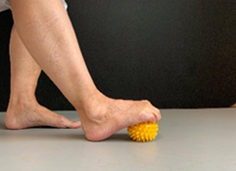

Övning 3. När du kan knipa runt bollen, prova att lyft bollen genom att knipa med tårna och plocka upp den från golvet. Upprepa 5 gånger.
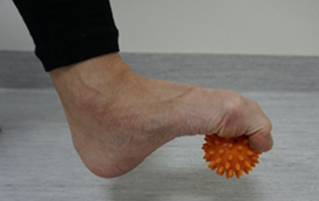

Övning 4. Placera fötterna på en handduk. Genom att böja tårna drar du handduken mot dig. Därefter använder du tårna för att putta handduken från dig. Upprepa 10 gånger.
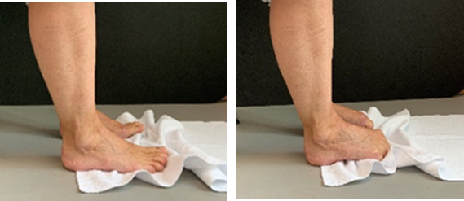

Töjning av framfoten
Övning 6. Sitt med foten på knät. Med hjälp av händerna pressar du grundleden för hammartån mot fotryggen, så att det bildas en grop. Du kan också samtidigt dra i hammartån och pressa med andra handens tumme för att bilda gropen.
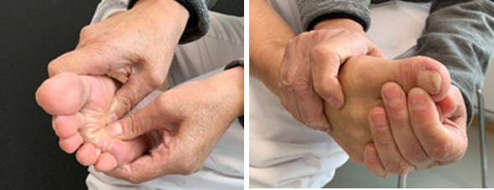

Övning 7. Sittande eller stående töjning av fotryggen och fotleden. Lägg fotens ovandel mot golvet. Använd gärna en handduk så det blir mjukt. Töj så att det drar över fotrygg, fotled och underben. Beroende på hur du roterar foten och benet, mot stortån eller de små tårna, töjer du på olika ställen. Håll minst 30 sekunder och upprepa 5–10 gånger.
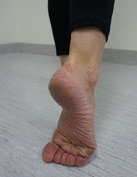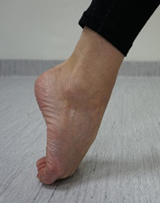

Stabilisering av hammartår
Det finns flera sätt att stabilisera tåns leder som kan provas som egenvård för att minska smärta och förhindra ytterligare utveckling av felställning. Vid eventuell reaktion av tejpen i form av klåda eller blåsor så bör behandlingen avbrytas. Använd inte salva på foten vid tejpning så att tejpen kan få bästa häftförmåga.

Stram tejpning.
I första hand provas en stram tejpning. Klipp till en bit av stram tejp och placera tejpen enligt bildinstruktionerna nedan. Börja med att lägga tejpen runt tån och fixera tejpen i kors under trampdynan.
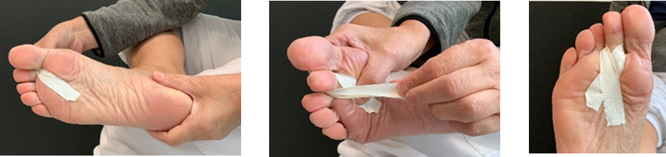

Elastisk tejpning.
Om stram tejpning inte tolereras så kan en elastisk tejpning provas. Klipp till en bit elastisk tejp och dela en 1/3 del till två skänklar.
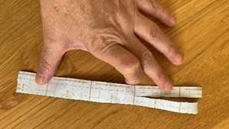

Placera tejpen runt tåns grundled och fixera de två korta skänklarna i kors på fotryggen. Dra lätt i den långa delen av tejpen och fixera under fotsulan. Se bildinstruktioner.
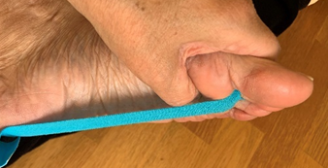
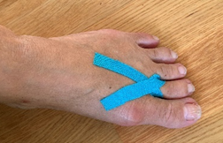

Stabilisering med gummiband.
Som alternativ till tejp kan ett gummiband användas. Klipp till en bit gummiband och knyt samman till en ring. Placera gummibandet runt tån och korsa bandet under fotsulan, för att sedan läggas runt hälen. Gummibandet bör dra ned tån men ej vara så spänt att det orsakar skav eller stas av tån.
